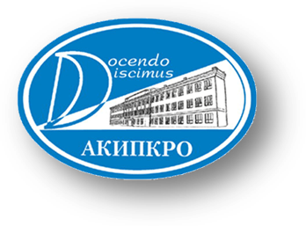
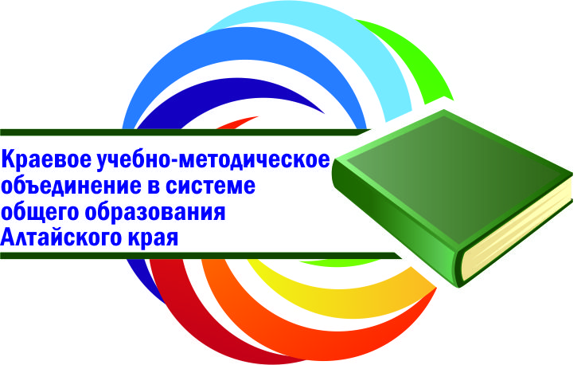
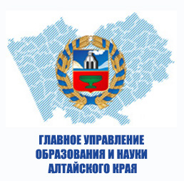

ПРОГРАММА
VII Всероссийской научно-практической конференции
«Модернизация содержания общего образования и технологий формирования
предметных, метапредметных, личностных результатов
в рамках профессиональных сообществ»

23 сентября 2016 г.

Место проведения: Алтайский край, г. Барнаул, ФГБОУ ВО «Алтайский государственный педагогический университет» (ул. Молодежная, 55), КГБУ ДПО «Алтайский краевой институт повышения квалификации работников образования» (пр. Социалистический, 60).

Участники конференции:
руководитель и члены краевого учебно-методического объединения в системе общего образования Алтайского края (краевое УМО);
руководители и члены отделений по физике, математике, информатике и ИКТ, естественно-научным дисциплинам, русскому языку и литературе, истории и обществознанию, иностранным языкам, начальному общему образованию, ОРКСЭ, логопедии и дефектологии, физической культуре, ОБЖ, технологии, искусству, психологии, классному руководству, школьным библиотекам, дошкольному образованию, по учебной работе краевого УМО;
представители федерального учебно-методического объединения по общему образованию;
руководители муниципальных методических объединений учителей физики, математики, информатики и ИКТ, естественно-научных дисциплин, русского языка и литературы, истории и обществознания, иностранных языков, начальных классов, ОРКСЭ, учителей-логопедов, физической культуры, ОБЖ, технологии, искусства, педагогов-психологов, классных руководителей, школьных библиотекарей, педагогов ДОУ, заместителей директоров по УР;
специалисты Главного управления образования и науки Алтайского края, КГБУ ДПО АКИПКРО;
председатели и члены предметных комиссий ЕГЭ и ОГЭ;
руководители районных методических центров (кабинетов), специалисты муниципальных органов управления образованием, ответственные за организацию методической работы;
председатели и члены предметных жюри регионального этапа Всероссийской олимпиады школьников по общеобразовательным предметам;
представители научной и педагогической общественности.

Время | Выступление
9.00-10.00 | Работа выставки в фойе.  В актовом зале до начала пленарного заседания конференции демонстрируются фильмы о системе образования края
Пленарная часть
10.00-10.05 | Открытие конференции.  Дроздова Ирина Николаевна, начальник отдела общего образования Главного управления образования и науки Алтайского края
10.05 – 10.10 | Приветствие участников конференции.  Дюбенкова Марина Владимировна, заместитель начальника Главного управления образования и науки Алтайского края
10.10-10.15 | Награждение руководителей и членов краевого и муниципальных методических объединений.  Дюбенкова Марина Владимировна, заместитель начальника Главного управления образования и науки Алтайского края
10.15-10.20 | Приветствие участников конференции.  Лазаренко Ирина Рудольфовна, ректор ФГБОУ ВО «Алтайский государственный педагогический университет», д.п.н., профессор
10.20 – 10.25 | Приветствие участников конференции.  Костенко Максим Александрович, ректор КГБОУ ДПО АКИПКРО, к.соц.н., доцент
10.25-10.40 | Основные итоги и задачи системы образования края на 2016 – 2017 учебный год.  Дроздова Ирина Николаевна, начальник отдела общего образования Главного управления образования и науки Алтайского края
10.40-10.55 | Профессиональные сообщества как ресурс инновационного развития региональной системы образования.  Кулакова Татьяна Геннадьевна, председатель краевого УМО, проректор по научно-методической и инновационной работе КГБОУ ДПО АКИПКРО, к.пед.н., доцент
10.55-11.00 | Роль отделения краевого УМО в модернизации содержания и технологий обучения математике.  Баянкина Людмила Анатольевна, руководитель отделения краевого УМО по математике, учитель математики МБОУ «Лицей № 124» г. Барнаула
11.00-11.10 | Создание интерактивных сервисов для поддержки профессиональных сообществ.  Моисеев Александр Матвеевич, проректор по инновационной и проектной деятельности, профессор кафедры общего менеджмента ГБОУ ВО Московской области «Академия социального управления», член-корреспондент Международной академии непрерывного педагогического образования, почетный работник ВПО, к.п.н., доцент
11.10 – 11.25 | Профессиональные сообщества как ресурс сопровождения инновационных проектов и программ.  Новоселова Светлана Юрьевна, первый проректор по образовательной и научной деятельности АПКиППРО, д.пед.н., профессор
11.25 – 11.40 | Повышение качества образования как результат модернизации содержания предметных областей.  Косарецкий Сергей Геннадьевич, директор центра социально-экономического развития школы Института образования НИУ «Высшая школа экономики», к.псих.н.
11.40 – 11.50 | Использование комплекса образовательных технологий для интеллектуального развития учащихся.  Бершадский Михаил Евгеньевич, профессор кафедры развития образования АПКиППРО, к. пед.н.
11.50 – 12.00
12.00 – 12.30 | Перерыв
Работа секций
12.30 - 16.00  АлтГПУ  (ул. Молодёжная, 55)  Аудитория 2  перерыв на обед  13.30-14.00 | Секция 1. Руководители районных и городских информационно-методических центров, методических кабинетов, специалисты муниципальных органов управления образованием, ответственные за организацию методической работы  Ведущие секции:  Кулакова Татьяна Геннадьевна, председатель краевого учебно-методического объединения в системе общего образования Алтайского края, проректор по научно-методической и инновационной работе КГБОУ ДПО АКИПКРО, к.пед.н.  Дроздова Ирина Николаевна, начальник отдела общего образования Главного управления образования и науки Алтайского края
- Основные задачи деятельности региональной методической службы. Кулакова Татьяна Геннадьевна, председатель краевого УМО, проректор по научно-методической и инновационной работе КГБОУ ДПО АКИПКРО, к.пед.н., доцент.
- Организация работы муниципального методического совета. г. Бийск, Павловский район, Поспелихинский район.
- Сопровождение профессионального развития педагогов в условиях реализации ФГОС общего образования. Василевская Елена Владимировна, проректор по дополнительному профессиональному образованию ГБОУ ВО Московской области «Академия социального управления», член-корреспондент Международной академии непрерывного педагогического образования, к.пед.н., доцент.
- Шефство-наставничество как способ развития профессионального мастерства начинающих учителей. Дранникова Инна Игнатьевна, доцент кафедры управления качеством образования КГБУ ДПО АКИПКРО, к.пед.н.
- Дискуссия «Работа муниципалитета по единой методической теме: современно ли это?». Кулакова Татьяна Геннадьевна, председатель краевого УМО, проректор по научно-методической и инновационной работе КГБОУ ДПО АКИП-КРО, к.пед.н., доцент.
- Образовательные тренды АКИПКРО – 2016. Мамчур Юлия Юрьевна, начальник отдела научно-методического сопровождения КГБУ ДПО АКПИПКРО.
- Об организации повышения квалификации педагогических и руководящих работников в 2016 – 2017 учебном году. Филиппова Екатерина Иогановна, и.о. проректора по развитию профессиональных компетенций, к.пед.н.
12.30 - 16.00  АлтГПУ  (ул. Молодёжная, 55)  Аудитория 402  перерыв на обед  12.00-12.40 | Секция 2. Отделение по физике  Ведущий секции:  Рыбицкая Валентина Анатольевна, руководитель отделения краевого учебно-методического объединения по физике, учитель физики МБОУ «Лицей №124» г. Барнаула  Шимко Елена Анатольевна, заместитель руководителя отделения краевого учебно-методического объединения по физике, доцент кафедры общей и экспериментальной физики ФГБОУ ВПО «Алтайский государственный университет», к.п..н.
1.​ Развитие физического стиля мышления учащихся на основе когнитивной образовательной технологии. Бершадский Михаил Евгеньевич, профессор кафедры развития образования АПКиППРО, к. пед.н.
2. Анализ работы отделения краевого УМО по физике за 2015 – 2016 учебный год.
Приоритетные направления, планируемые результаты и показатели эффективности деятельности отделения краевого УМО по физике. Утверждение плана работы и состава отделения краевого УМО на 2016- 2017 учебный год. Рыбицкая Валентина Анатольевна, учитель физики МБОУ «Лицей № 124» г. Барнаула, руководитель отделения краевого УМО по физике.
3. Результаты, проблемы и перспективы участия старшеклассников в олимпиадах по физике. Соломатин Константин Васильевич, доцент кафедры общей и экспериментальной физики ФГБОУ ВПО «Алтайский государственный университет», к.ф.-м.н.

4. Государственная итоговая аттестация по физике в 2017 году. ЕГЭ и ОГЭ как инструмент повышения качества образования по физике в условиях перехода на ФГОС. Шимко Елена Анатольевна, доцент кафедры общей и экспериментальной физики ФГБОУ ВПО «Алтайский государственный университет», к.п.н., председатель предметной комиссии по физике, заместитель руководителя отделения краевого УМО по физике.
5. Подготовка к государственной итоговой аттестации с помощью внедрения инновационных подходов обучения. Цепенко Наталья Владимировна, руководитель муниципального методического объединения Кулундинского района, учитель физики МБОУ «Кулундинская СОШ №3».
6. Принципы инклюзивного образования - основа школьной культуры. Абрамович Ирина Витальевна, учитель физики МБОУ «Лицей «Сигма» г. Барнаула.
7. Работа с одаренными школьниками в рамках краевой программы «Будущее Алтая», секция «Физика, техника, астрономия». Колпакова Людмила Валерьевна, методист научно-методического отдела КГБУ ДО «Краевой центр информационно-технической работы».
8. Использование эффективных приемов организации обучения при работе с одаренными детьми. Коваленко Оксана Николаевна, руководитель муниципального методического объединения учителей физики г. Алейска, учитель физики МБОУ СОШ № 7 г. Алейска.
9. Система организации работы по выявлению и сопровождению одаренных детей в условиях сельской школы. Лимонова Светлана Анатольевна, руководитель муниципального методического объединения учителей физики Заринского района, директор школы МКОУ «Сосновская СОШ» Заринского района.
10. Использование цифровых средств обучения при организации внеурочной деятельности в начальной школе по курсу "Занимательная физика". Бухарова Галина Яковлевна, руководитель окружного методического объединения учителей физики Славгородского района, учитель физики МБОУ «СОШ № 19» г. Яровое.
11. Использование элементов дистанционного и электронного обучения в преподавании физики. Шаврова Татьяна Геннадьевна, учитель физики МБОУ "Первомайская СОШ № 2" Бийского района.
12. Участие в инновационной и просветительской деятельности - дополнительная возможность развития, реализации и роста педагога. Холодкова Лариса Петровна, учитель физики МБОУ «Харитоновская СОШ» Завьяловского района.
13. Профориентация учащихся на приоритетные направления российской науки, техники и технологий в рамках проведения ярмарок профессий. Мусько Виктор Михайлович, директор центра профориентации АлтГТУ.

